Léon Bernier et Isabelle Perrault
Institut québécois de recherche sur la culture [IQRC]
(1985)

“Des formes sociales
de la pratique artistique.”

LES CLASSIQUES DES SCIENCES SOCIALES
CHICOUTIMI, QUÉBEC
http://classiques.uqac.ca/

http://classiques.uqac.ca/

Les Classiques des sciences sociales est une bibliothèque numérique en libre accès, fondée au Cégep de Chicoutimi en 1993 et développée en partenariat avec l’Université du Québec à Chicoutimi (UQÀC) depuis 2000.

http://bibliotheque.uqac.ca/

En 2018, Les Classiques des sciences sociales fêteront leur 25e anniversaire de fondation. Une belle initiative citoyenne.

Politique d'utilisation
de la bibliothèque des Classiques

Toute reproduction et rediffusion de nos fichiers est interdite, même avec la mention de leur provenance, sans l’autorisation formelle, écrite, du fondateur des Classiques des sciences sociales, Jean-Marie Tremblay, sociologue.

Les fichiers des Classiques des sciences sociales ne peuvent sans autorisation formelle:

- être hébergés (en fichier ou page web, en totalité ou en partie) sur un serveur autre que celui des Classiques.
- servir de base de travail à un autre fichier modifié ensuite par tout autre moyen (couleur, police, mise en page, extraits, support, etc...),

Les fichiers (.html, .doc, .pdf, .rtf, .jpg, .gif) disponibles sur le site Les Classiques des sciences sociales sont la propriété des Classiques des sciences sociales, un organisme à but non lucratif composé exclusivement de bénévoles.

Ils sont disponibles pour une utilisation intellectuelle et personnelle et, en aucun cas, commerciale. Toute utilisation à des fins commerciales des fichiers sur ce site est strictement interdite et toute rediffusion est également strictement interdite.

L'accès à notre travail est libre et gratuit à tous les utilisateurs. C'est notre mission.

Jean-Marie Tremblay, sociologue
Fondateur et Président-directeur général,
LES CLASSIQUES DES SCIENCES SOCIALES.
Un document produit en version numérique par Réjeanne Toussaint, bénévole, Chomedey, Ville Laval, Qc. courriel: rtoussaint@aei.ca.
Page web dans Les Classiques des sciences sociales :
http://classiques.uqac.ca/inter/benevoles_equipe/liste_toussaint_rejeanne.html
à partir du texte de :

Léon Bernier et Isabelle Perrault

“Des formes sociales de la pratique artistique.”

In Le contrôle social en pièces détachées. Actes du colloque annuel de l’ACSALF 1984, pp. 145-158. Sous la direction de Claude Bariteau, Michel de Sève, Danielle Laberge et André Turmel. Montréal : Les Cahiers de l’ACFAS, no 30, 1985, 263 pp.

La présidente de l’ACSALF, Mme Marguerite Soulière, nous a accordé le 20 août 2018 l’autorisation de diffuser en accès libre à tous ce livre dans Les Classiques des sciences sociales.

Courriels :
La présidente de l’ACSALF, Marguerite Soulière : professeure, École de Service sociale, Université d’Ottawa : marguerite.souliere@uOttawa.ca
Claude Bariteau : Claude.Bariteau@ant.ulaval.ca
André Turmel : andre.turmel@soc.ulaval.ca
Léon Bernier : leonlinda@tantien.com

Police de caractères utilisés :

Pour le texte: Times New Roman, 14 points.
Pour les notes de bas de page : Times New Roman, 12 points.

Édition électronique réalisée avec le traitement de textes Microsoft Word 2008 pour Macintosh.

Mise en page sur papier format : LETTRE US, 8.5’’ x 11’’.

Édition numérique réalisée le 18 avril 2020 à Chicoutimi, Québec.

Léon Bernier et Isabelle Perrault

“Des formes sociales de la pratique artistique.”

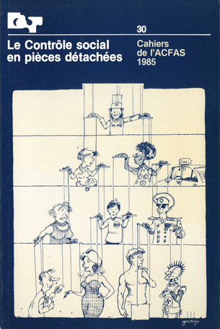

In Le contrôle social en pièces détachées. Actes du colloque annuel de l’ACSALF 1984, pp. 145-158. Sous la direction de Claude Bariteau, Michel de Sève, Danielle Laberge et André Turmel. Montréal : Les Cahiers de l’ACFAS, no 30, 1985, 263 pp.

La présidente de l’ACSALF, Mme Marguerite Soulière, nous a accordé le 20 août 2018 l’autorisation de diffuser en accès libre à tous ce livre dans Les Classiques des sciences sociales.

Courriel :

La présidente de l’ACSALF, Marguerite Soulière : professeure, École de Service sociale, Université d’Ottawa : marguerite.souliere@uOttawa.ca

Note pour la version numérique : La numérotation entre crochets [] correspond à la pagination, en début de page, de l'édition d'origine numérisée. JMT.

Par exemple, [1] correspond au début de la page 1 de l’édition papier numérisée.

[145]

Le contrôle social en pièces détachées.
Actes du colloque annuel de l’ACSALF 1984.
troisième partie
MÉTHODOLOGIES
11
“Des formes sociales
de la pratique artistique.”

Par Léon BERNIER et Isabelle PERRAULT
Institut québécois de recherche sur la culture (IQRC)

Nous sortons d'une expérience sociologique qui, bien qu'éprouvante à plusieurs égards, restera pour nous l'un de ces moments privilégiés qui font de la sociologie un métier passionnant et fascinant.
Cette expérience a consisté à rencontrer en entrevue une trentaine d'artistes en arts visuels, à les questionner sur les conditions externes et internes de leur travail, et à tenter surtout de comprendre, par une lecture attentive de leurs propos, ce qui caractérise en propre, et la distingue de toute autre, cette pratique sociale que l'on appelle l'art.
Posant, à ce moment-ci de notre réflexion, que la caractéristique particulière de l'activité artistique — nous parlons ici d'activité artistique plutôt que de condition d'artiste, pour bien insister sur l'aspect essentiellement dynamique et processuel du mode d'existence social de l'artiste — est d'être une pratique publique de la liberté, les deux questions complémentaires qui dès lors se profilent sont les suivantes :

1. comment l'art peut-il exister en tant que réalité autonome et libre, sans s'exclure de la vie sociale ?
2. comment l'art peut-il s'intégrer à la vie sociale sans sacrifier ce qui fait sa spécificité ?

Plus que probablement, l'exposé très squelettique qui va suivre ne donnera qu’une bien maigre idée de tout ce qu'ont pu nous apprendre les artistes, non seulement sur leur métier, mais également sur le nôtre .
Au risque d'écorcher quelques principes de notre propre discipline, notre parti pris dans ce travail a été de chercher à construire notre compréhension de l'univers artistique en procédant des catégories dont les artistes eux-mêmes se servent pour expliquer ce qu'ils font et ce qu'ils sont. À cet égard, nous n'avons d'autre prétention que celle d'avoir pu contribuer à [146] mieux faire connaître la sociologie spontanée de ceux et celles qui font profession d'être artistes.
L'une des difficultés inhérentes à la démarche que nous avons choisi d'adopter fut par ailleurs de nous confronter à des discours qui n'étaient pas forcément toujours convergents et pouvaient correspondre à des variantes d'une même pratique, sinon à des pratiques carrément distinctes. Étant partis à la recherche de ce que nous appelions bellement "la sociologie immanente à la pratique de l'art", nous pouvions assurément nous retrouver devant non pas une, mais des sociologies.
Il ne s'agissait pas de rester rivés à une image d'unité si telle n'était pas la figure réelle du champ de l'art. Par contre, il ne fallait pas non plus s'interdire de poursuivre la réflexion un peu plus loin et de chercher à retracer, en se donnant la distance théorique nécessaire, une origine et éventuellement une visée communes à des attitudes et des stratégies apparemment opposées. C'est un peu l'histoire de cette progression en deux temps que nous allons ici présenter en raccourci. On s'arrêtera d'abord sur ce qui, pendant un moment, a pris pour nous l'aspect d'une typologie distinguant trois "définitions" de la pratique artistique, telles qu'apparues de façon plus ou moins imbriquées l'une dans l'autre dans le cours des entrevues. Cette typologie en triangle sera enfin réinsérée dans ce qui nous semble correspondre à une compréhension plus englobante et plus juste de ce que l'on pourrait appeler les formes sociales de la pratique artistique.

L'amour de l'art, la stratégie de carrière,
l'attitude professionnelle

Pour bien comprendre le sens de la typologie qui suit, il faut y voir, d'abord, le résultat de la déstructuration (un peu angoissée) des a priori qui nous avaient lancés dans l'aventure d'un terrain dans le champ de l'art. Ces trois "définitions", autrement dit, n'ont pas le même statut. L'une était déjà là, omniprésente, dès le départ. Les deux autres ont surgi en cours de route, non pas pour évincer ce que contenait la première, mais pour en contester le monopole.
Plus concrètement, on pourrait dire que les artistes nous ont forcés à [147] redevenir plus sociologues que nous n'avions choisi de l'être, en réinsérant dans le champ d'observation, des réalités liées à ce que l'on pourrait appeler les déterminations externes de la pratique de l'art. Pour sélectionner les artistes qui allaient participer à l'étude, nous avions par exemple éliminé le critère de la réussite, parce que nous croyions que ce critère ne touchait pas vraiment ce qui constitue l'essentiel de l'Identité d'artiste. Pourtant, nous rencontrions lors des entrevues, des artistes préoccupés de se tailler une place dans la société ou de se faire un nom dans l'histoire de l'art, et qui surtout présentaient ces motivations comme intimement liées à leur pratique. Le plus difficile à admettre, tant nous avions intériorisé la notion de la nécessité intérieure qui fait qu'on ne peut pas, même si on le veut, échapper à sa "vocation" d'artiste, fut qu'on pouvait, tout en étant d'"authentiques" artistes, envisager d'opter un jour pour un métier plus sécuritaire ou plus socialement gratifiant. À moins d'évacuer ces réalités en faisant comme si elles n'existaient pas, nous étions forcés de leur attribuer un statut dans notre schème d'interprétation.
La première solution explicite que nous avons trouvée est résumée dans le schéma 1 à la page suivante. Cette solution consistait à reconnaître et à distinguer non pas un seul, mais trois ordres de motivations sous-tendant la pratique sociale de l'art.
Ce schéma comporte un ordre de lecture qui correspond tant à la chronologie de sa construction qu'à la logique de sa structure. Le triangle du haut, antérieur aux deux autres, circonscrit l'espace d'interprétation qui, durant la première étape du terrain a nettement prévalu sur tout autre. Il délimite, dans le schéma, le pôle qui définit l'artiste en mettant l'accent sur les composantes internes (privées, personnelles, intimes) de la pratique. Nous serions tentés de l’identifier par des formules aussi chargées de sens que "l'amour de l'art" ou "la passion de l'art". Un vocabulaire nous a également poursuivi pour décrire ce qui s'y passe, celui du sacré.
Les deux triangles inférieurs recoupent, pour leur part, des dimensions plus profanes, émotivement plus neutres, et surtout plus extérieures, de l'Identité d'artiste. Ces deux triangles deviennent eux-mêmes, dans une lecture non plus verticale mais horizontale, les pôles d'une opposition à l'intérieur du domaine public d'intervention de l'artiste, l'un qui définit une [148] visée collective d'insertion de l'art dans la structure des occupations (la profession), l'autre qui décrit une stratégie individuelle d'inscription dans "l'Institution artistique” et/ou dans l'histoire de l'art (la carrière).

Schéma 1
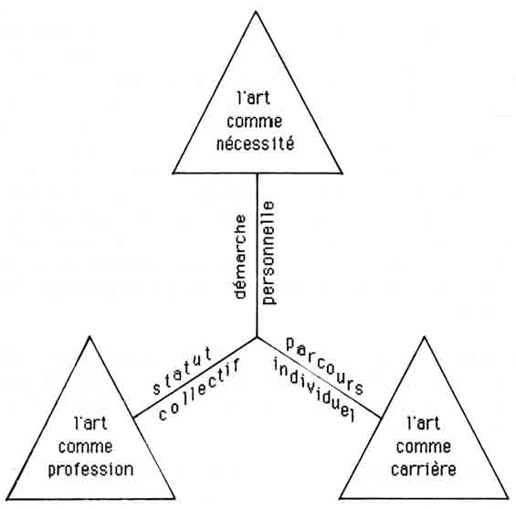

L'art comme nécessité :
l'aménagement quotidien d'un style de vie

Cette première définition (sociale) de la pratique artistique en est une qui conçoit l'art comme un choix sinon comme un héritage personnel que doit d'abord et avant tout assumer celui qui y consent.
[149]
La quête de l'artiste y apparaît résulter en tout premier lieu d'une auto-reconnaissance par rapport à laquelle d'autres formes de sanctions et de gratifications, liées aux acquis de la formation ou aux réussites de la carrière, ne viendront jouer par la suite qu'un rôle de renforcement.
On ne peut pas devenir socialement un artiste, autrement dit, sans avoir un jour proclamé (pour s'en convaincre soi-même, mais aussi pour en avertir les autres) : "je suis un artiste" . C'est que l'art, tel du moins que le définit le paradigme dont il est ici question, est quelque chose de fondamentalement subjectif, d'essentiellement personnel, qui ne peut surgir dans le domaine public que s'il a d'abord été vécu et consciemment voulu dans le privé.
Vu sous cet angle, le travail de l'artiste n'en constitue pas moins un travail social, puisqu'il est dès le départ motivé par la vocation publique de l'œuvre à faire ; mais c’est un travail social auquel, d'abord, nul n'est tenu — l'art est de l'ordre du don —, et c’en est un aussi dont la plus grande partie est destinée à demeurer secrète, c'est-à-dire à ne jamais franchir les murs de l'atelier. À la limite, l'artiste tel qu'ici défini peut être seul à pouvoir témoigner, premièrement qu'il travaille, même s'il n'en a pas l'air et, deuxièmement, que ce travail est bel et bien celui d'un artiste.
Tout le problème qui est ici posé est que d’une part la démarche de l'artiste n'acquiert sa visibilité et sa légitimité que si elle se prolonge dans l'œuvre réalisée mais que, d'autre part, ce prolongement ne peut jamais être lui-même qu'hypothétique. L'artiste sincère (cette notion de sincérité étant, à l'Intérieur du présent paradigme, ce qui en tout premier lieu définit l'artiste dans son rapport social) sait parfaitement d’où il part (c'est-à-dire de lui-même), sait exactement ce qu'il cherche (sans nécessairement pouvoir le nommer) maïs ne peut jamais préjuger du moment et de la nature de la solution qu'il va trouver. En outre, ne pouvant se tricher lui-même sur le caractère satisfaisant ou non des différentes pistes sur lesquelles le conduira sa quête, il n'aura l'heur de livrer publiquement le résultat de son travail qu'au moment où il décrétera lui-même, et pour lui-même, qu'il mérite de l'être.
Avant que l'œuvre ne puisse acquérir son autonomie et qu'elle ne puisse [150] ainsi rejoindre le patrimoine commun sinon le marché privé, elle doit donc (il ne s'agit pas ici d'une donnée mais d'une éthique chaque fois réinstaurée) franchir deux étapes décisives qui n'appartiennent qu'à l'artiste : l'une qui entraîne celui-ci dans une sorte de lutte à finir avec un problème personnel à résoudre, la nature obsessive de la motivation étant en quelque sorte la garantie d'authenticité de ce qui éventuellement (mais pas nécessairement) pourra en résulter ; l'autre qui consiste à statuer sur la valeur de l'ouvrage ainsi produit, l'adhésion personnelle, plus que tout jugement d'expert, étant ici le gage de "vérité" .
Pour les deux étapes dont il vient d'être question, soit celle de l'œuvre à faire et celle de l'œuvre à livrer au public, une même condition à installer : la liberté. Tout, dans l'organisation que se donne l'artiste concourt à créer et à recréer cette condition de liberté. D'abord l'atelier qui, faut-il insister, n'est pas surtout l'espace matériel où l'artiste retrouve ses moyens de production, mais ce lieu symbolique où il peut exercer sa solitude. Ensuite le temps, que l'artiste s'aménage à même son existence pour un strict usage d'art, c'est-à-dire non pas tellement pour produire, mais pour laisser libre cours à l'intensité d'une expérience vitale. Enfin, tout un style de vie (y Incluant les solutions économiques les moins défavorables à l'exercice du travail d'artiste), entièrement centré sur l'Intuition à sauver, l'Image à capter, le trait à conserver, l'idée à développer...
Le paradigme, donc, qui se situe au sommet de notre schéma triangulaire, en est un qui, tout en attribuant à l'art le statut d'un travail, lui confère également la signification d'une manière d'être. Dans cette perspective, ce qui caractérise l'artiste et qui spécifie son Identité sociale, ce n'est pas uniquement ce qu'il fait, mais la façon dont il le fait. Bref, la pratique de l'art n'est pas ici définie comme un procès de production mais comme un ethos ou comme un style de vie dont l'œuvre éventuellement émerge, chargée de tout le sens dramatique d'une vie.

L'art comme profession :
la revendication d'une place pour l'art
dans la structure des occupations

Le deuxième paradigme correspond à ce point de vue qui veut que, même si la pratique de l'art exige des conditions un peu particulières, le travail de [151] l'artiste devrait être considéré (par ceux qui l'exercent d'abord, puis par les pouvoirs publics, et par la société en général) comme une fonction sociale de plein droit, et qu'en conséquence l'on reconnaisse à l'artiste un véritable statut socio-professionnel assorti de tous les attributs que cela comporte. L'idéal (rarement réalisé) qui est ici défini pour l'artiste, est celui du créateur qui vit économiquement de sa pratique, sans avoir à assumer une condition de double travail, mais sans non plus devoir sacrifier l'authenticité de sa démarche.
Si l’artiste du précédent paradigme se contentait d'occuper son atelier (et d'habiter son Inconscient), celui-ci cherche à habiter sa communauté. Pour faire valoir son identité sociale, il ne se satisfait pas d'affirmer : "je suis un artiste, à prendre ou à laisser !". Il inscrit son travail dans une stratégie qui vise à imposer l'art (le sien, et celui des autres) comme une nécessité sociale, et même comme un levier du développement économique.
En inscrivant l'art dans la logique du système socio-économique, cette problématique le soumet en contrepartie aux impératifs qui régissent ce système, soit en particulier à la loi de l'efficacité et du rendement ; même si, a priori, l'objectif explicite qui sous-tend ce paradigme de la profession artistique est d'améliorer les conditions d'existence et le statut de tous les créateurs (sans distinction de medium, de genre, d'esthétique,..., d'âge, de sexe,...), on y favorise implicitement les plus agressifs et les plus ambitieux, ceux qui en un mot font montre d'un esprit d'entreprise.
L'organisation du travail artistique déborde Ici largement le contrôle de ce qui se passe à l'atelier. Elle inclut la gestion de l'offre et de la demande de services, dont l'atelier devient la plaque tournante. L'artiste “professionnel" ira lui-même chercher des contrats, et placer ses "pièces". Il ne se laissera pas non plus arrêter par les frontières historiques que l'institution artistique a tracées autour de l'art : il fera au besoin éclater les cadres socio-culturels qui clôturent les genres et qui délimitent les espaces conventionnels d'intervention de l'artiste. Bref, il jouera toutes les cartes destinées à élargir au maximum les marges du territoire habitable par l'artiste.
Au créateur enfermé dans son cocon s'oppose donc, ici, un portrait de [152] l’artiste citoyen qui, pour assurer la vitalité de sa pratique, compte davantage sur les gains collectifs qu'apporte au statut d'artiste toute manifestation publique de l’art, que sur l'acharnement à défendre, dans l'isolement, le caractère sacré de la liberté de créer.

L'art comme carrière : la stratégie individuelle pour s'imposer dans le monde officiel de l'art

Le paradigme de la profession, comme on vient de le voir, commande un décloisonnement interne du champ de l'art, en même temps qu'un effacement des frontières externes de l'institution artistique, et ce, dans une perspective d'expansion maximale de la fonction artistique à l'intérieur du champ social. À la limite, la professionnalisation de la fonction d'artiste conduit à l’abolition du "territoire de l'art".
Le paradigme de la carrière s'accommode au contraire d'un système artistique bien délimité, bien structuré, et bien hiérarchisé. L'idéal qui y est proposé à l'artiste n'est plus de jouir d'un plein statut d'agent socio-économique, mais de sortir de l'obscurité et de l'anonymat en faisant reconnaître par les Instances officielles du "milieu" la valeur culturelle de son œuvre. La logique qui préside à la carrière d'artiste est, comme dirait Bourdieu, la logique de la distinction . C'est la logique des sommets où l'on n'a plus besoin du titre d'artiste dès lors qu'on a réussi à se faire un nom.
La différence entre la conduite professionnelle et la conduite de carrière, transparaît également dans les stratégies qu'il faut, dans l'un et l'autre cas, mettre en œuvre. La stratégie professionnelle offre, on l'a vu, l’aspect d'une offensive tous azimuts, marquée d'un sentiment général d'impatience. La stratégie de carrière s'inscrit pour sa part dans une progression, qui comporte une série d'étapes à parcourir (ou d'épreuves à réussir), et qui exige, de la part de l'artiste, la mobilisation et la coordination du plus grand nombre possible de ressources utiles pour assurer le maximum d'impact à chacun des gestes publics posés. Pour le jeune artiste qui emprunte la vole de la carrière, il ne sera pas suffisant d'organiser périodiquement une exposition venant témoigner de la vitalité de sa recherche. Il lui faudra faire de chacune de ces expositions un événement qui sera inscrit dans le calendrier culturel et qui, par là même, pourra s'ajouter à [153] son curriculum vitae. Dans une carrière d'artiste, tout ce que l'institution ignore ne compte pas. Tout ce qu’elle sait avoir été fait en dehors de sa zone d'exercice et sous une forme qui échappe à ce que son code peut nommer et classer, risque non seulement d'être ignoré, mais de prendre une valeur négative. Par contre, lorsqu'elle s'inscrit dans les rouages de l'institution et qu’elle respecte les normes tacites du milieu, la carrière est cumulative et même multiplicative, chaque pas franchi ayant non seulement pour effet de propulser l'artiste dans son avenir mais d'ajouter de la valeur à son passé.
Le paradigme de la carrière décrit donc un processus d'institutionnalisation par lequel l'artiste confère une visibilité à son œuvre et donne un sens historique à sa démarche, en les plaçant dans l'orbite restreinte et élitiste de la "grande culture" (locale ou internationale ; conventionnelle ou d'avant-garde). C'est un paradigme qui, autrement dit, présente l'identité d'artiste comme le résultat d'un compromis par lequel l'artiste sacrifie le contrôle qu'il pourrait exercer sur la part visible de son travail, de façon à se mériter la sanction et se gagner le support de l'"establishment" de la culture.
S'il s'agit d'un compromis, on peut aussi le voir comme un choix lucide par lequel l'artiste cherche à préserver l'intégrité (l'intimité) de son art en consentant à devenir lui-même une institution.

De la nécessité personnelle
à la responsabilité sociale

Déjà, dans ce qui précède, et à la lumière d'un partage entre ce qui, dans le processus de constitution sociale d'une identité d'artiste, est de l'ordre des fins et de l'ordre des moyens, avons-nous laissé transparaître le sens d'une convergence possible des trois paradigmes décrits. Sans perdre de vue qu'il s'agit bien de lectures différentes appliquées à un même processus, et de lectures auxquelles peuvent se rattacher des conduites identifiables également dans leurs divergences ou leurs oppositions, nous allons conclure par une tentative d'intégration, ou plutôt de retour dialectique à l'unité des trois points de vue, dont rend compte le schéma 2 à la page suivante.
Commençons par un relevé simplement topographique du schéma 2 de façon à en repérer plus clairement le sens et la structure : il s'agit d'abord [154] d'un parcours (signalé par la présence et l'orientation des flèches) dont on peut identifier l’origine et la destination, et pour lequel on distingue trois chemins, dont un direct et deux déviés. Des deux chemins déviés, partent deux voies d'évitement conduisant vers d'autres destinations.
À l'occasion de ce premier repérage, on aura localisé également l'emplacement qu'occupe, dans ce parcours, le précédent schéma en triangle, dont le rappel des axes (personnel, collectif, individuel) permettra de mieux saisir le contenu dynamique qui maintenant s'en dégage. Le schéma 3 en rend compte à la page suivante.

Schéma 2
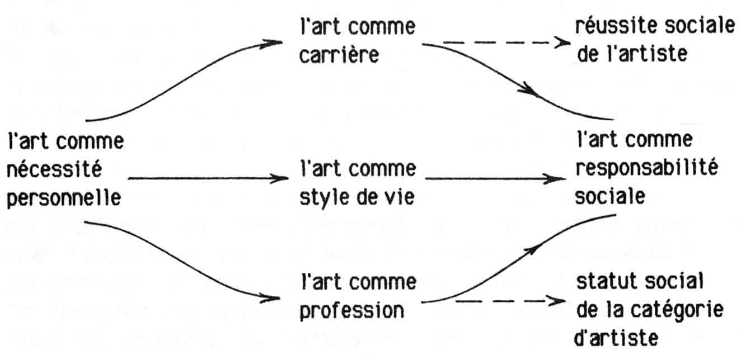

La nécessité personnelle n'y est plus enfermée au sommet (éthéré) du triangle, mais devient l’origine (commune) du parcours comme si le mécanisme d'intériorisation (d'en-subjectivation) qu'induit la pratique artistique dans la personne de l'artiste y imprimait un renversement de la nécessité d'être en une nécessité de faire .
La profession et la carrière cessent du coup d'apparaître comme les destinées (réalistes) de la pratique, pour prendre le statut d'étapes éventuelles de la transformation qui conduit l'artiste (dans la chronologie de [155] sa vie, comme dans le procès de création) de son expérience intime à son identité sociale. Profession et carrière y sont en outre réinterprétées comme les éléments (limites) d'un style de vie, qui non seulement correspond au moyen-terme du cheminement le plus direct que peut emprunter l'artiste dans l'actualisation sociale de son identité, mais désigne toute la zone qu'à l'intérieur de ces limites il est possible à sa pratique de balayer.

Schéma 3
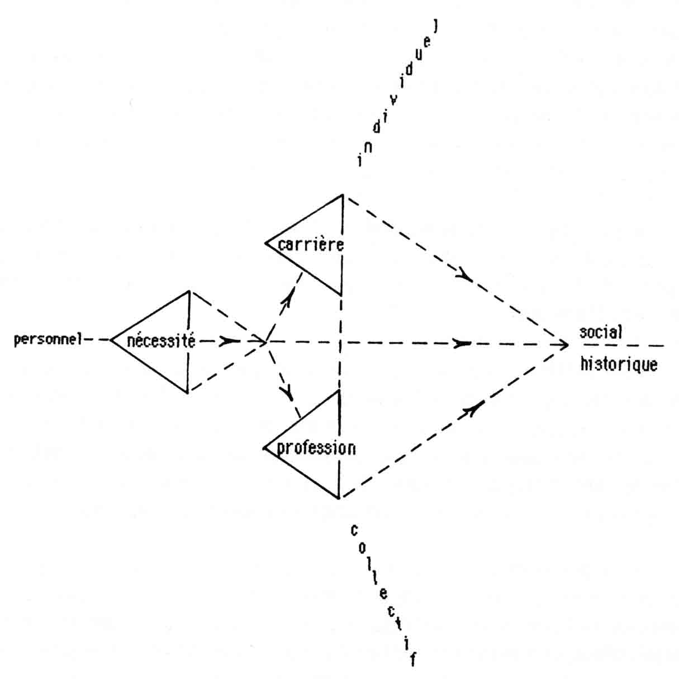

Sous la notion de style de vie, on en vient ainsi à intégrer toutes les composantes d'adaptation de l'artiste à son environnement, celles-ci étant [156] perçues dans la perspective de leur contribution aux conditions qui définissent l'état de création. Enfin, le style de vie ne renvoie pas uniquement aux aspects extérieurs de la pratique, à ce que l'on pourrait appeler "la vie d'artiste", mais à cet indissociable lien qui, dans la pratique de l'art, fait coïncider les conditions d'existence et les conditions de création, et donne à l'insertion sociale de l'artiste le caractère d'un constant avènement, jamais réalisé une fois pour toutes, et dont l'artiste lui-même (doit rester) chaque fois le maître d'œuvre.
Ce qu'indique ce schéma, c'est qu'il n'y a pas vraiment de place sociale désignée pour l'art, mais que l'art naît d'une nécessité personnelle qui, via l'aménagement quotidien d'un style de vie, se transforme en une responsabilité sociale.
Il est difficile pour le regard sociologique d'aller chercher son objet au coeur des réalités individuelles et de saisir celles-ci sous l'angle non pas d'une détermination sociale externe mais de leur autorégulation. Tel est pourtant le défi auquel se trouve confrontée la sociologie de l’art, qui est forcée de penser (ou de repenser) le social pour y inclure (à titre de réalité positive et non pas d’illusion) l'existence autonome de l'individu.
Cette présence autonome au sein des rapports sociaux n'est pas propre à l'artiste, et point n'est besoin, pour reconnaître en l'art les caractéristiques d'une activité libre, de projeter sur ceux qui s'y consacrent des attributs dont seraient dépourvus les autres acteurs sociaux. La différence réside en ce que l'artiste, dès lors qu'il choisit de réaliser sa vie dans un domaine de la création, s'oblige à exercer publiquement sa liberté, et à la rendre indissociable du statut qu'il revendique, non seulement pour son travail personnel, mais pour l'art en général. Est-il nécessaire d’ajouter que l'art n'est pas pour autant un geste anarchiste (même s'il peut le devenir à l'occasion), la liberté exercée dans l'art n'ayant en général d'autre intention et d'autre portée que celle de respecter les règles d'honnêteté qui prévalent en cette activité. La liberté de l'artiste est non seulement circonscrite à l'intérieur des limites de son activité de création, elle est littéralement mise au service de l'art. C'est une liberté qui se transforme en éthique de travail et en responsabilité sociale.
[157]
On en vient ainsi à concevoir la genèse de l'artiste comme relevant d'un double processus, d’abord d'affranchissement, puis d'asservissement, la liberté gagnée sur l'environnement culturel (de la famille, de l'école, du milieu artistique...) étant tout aussitôt réinvestie dans la culture à faire. On rejoint alors la notion d'un "art instaurateur" dont parlait Souriau, d'un art qui fait apparaître l'artiste comme "l'esclave de l'œuvre à faire", et la situation de travail de ce dernier comme "l'exploitation de l'homme par l'œuvre" .
Mais peut-être pourrions-nous aussi parler, à propos de l'entreprise de l'artiste, d'une généralisation de l'œuvre dans l'homme.

Léon Bernier et Isabelle Perrault
Institut québécois de recherche
sur la culture

NOTES

Pour faciliter la consultation des notes en fin de textes, nous les avons toutes converties, dans cette édition numérique des Classiques des sciences sociales, en notes de bas de page. JMT.

[158]

Cette communication constitue une partie remaniée de la synthèse d'une recherche réalisée à l'Institut Québécois de Recherche sur la Culture (IQRC). L'ensemble de cette recherche est présenté dans “L'artiste, ou le courage de l'œuvre à faire, IQRC, 1985.
"Pour la morale esthétique, disait Souriau, l'orgueil est une vertu". Il ajoutait : “N'hésitons donc pas à dire que le précepte qu'établit ici la morale esthétique, c'est de vivre mentalement et en secret bien au-dessus de sa condition socio-biographique". Etienne SOURIAU, La couronne d'herbes ; esquisse d'une morale sur des bases purement esthétiques, Paris, 10-18, 1975, p. 73.
"La véritable sincérité de l'artiste, disait encore Souriau, consiste en ceci qu'il refuse absolument, poète à écrire un vers que son idéal poétique condamne, mais qui peut plaire par sa conformité à une mode ; musicien à modifier l'accord qu'il sait nécessaire et beau, de peur de paraître tonal ; et romancier, de modifier son dénouement pour satisfaire son éditeur, qui lui promet ainsi dix mille lecteurs de plus." op. cit.. pp. 75-76.
L'une des limites de la récente réflexion (par ailleurs fort pertinente) de Raymonde Moulin sur ce qu'elle désigne comme les modes de la "professionnalisation'' artistique, tient précisément, croyons-nous, à la confusion qui y est maintenue entre la dimension de la profession et celle de la carrière. "De l'artisan au professionnel : l'artiste", Sociologie du travail. 4, 1983, pp. 388-403.
Sur l'application de cette notion à l'analyse des réalités artistiques, voir de Pierre BOURDIEU, La distinction. Critique sociale du jugement. Paris, Minuit, 1979, et "L'invention de la vie d'artiste". Actes de la recherche en Sciences sociales, Vol. 1-2, 1975, pp. 67-93.
Voir à ce propos notre article "L'art, une "science" de l'homme", Possibles. Vol. 7-1, 1982, pp. 109-123.
Pour parodier deux titres récents, on pourrait aussi décrire ce processus comme la transformation du “complexe de Narcisse" en “complexe de Léonard".
Ces expressions sont reprises par René PASSERON dans son excellent commentaire sur Souriau : "Le concept d'instauration et le développement de la poétique", L'art instaurateur, Revue d'esthétique, 3-4, Paris, 1980, pp. 174-198.

